113學年第2學期藝術與人文輔導團
第1次到校服務

一、時間：113 年3月6日（四）下午13：30-16：30
二、地點：中西區志開國小
三、主席： 鄭宇盛校長
四、出席：同簽到表
五、紀錄：
(一)走走停停
(二)二人一組吃食定格(姿態高低)
(三)猜猜他們在吃什麼
(四)台南小吃畫面討論
(五)圖像重現
(六)圖像角色O.S.
(七)畫面流動
(八)與食有關的生活記憶分享
(九)共同創作四格畫面
(十)分組分享
(十一)延伸教學活動介紹

臺南市113學年度第二學期國民教育輔導團-藝術與人文輔導團
到校服務照片—志開國小

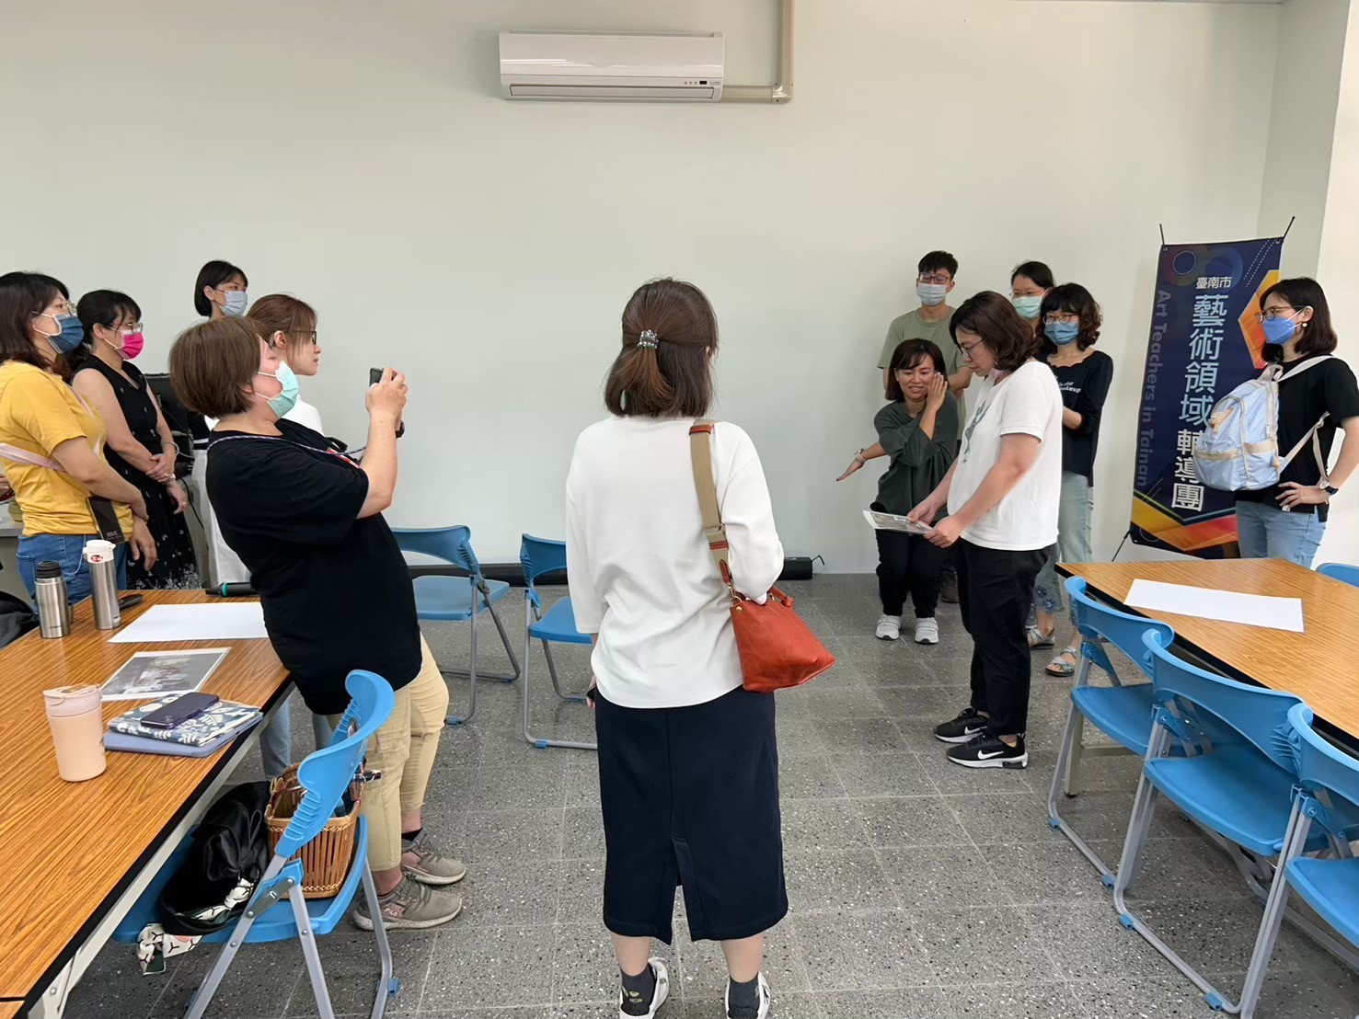 | 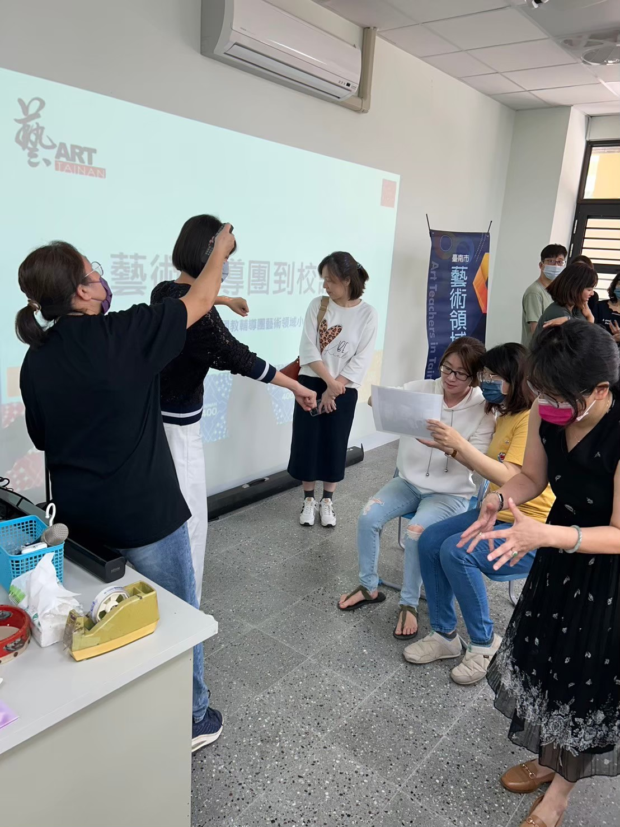
說明：分組複製台南小吃畫面 | 說明：教師依序擺出畫面角色定格動作

